Imię i nazwisko  Marek Kubicki | Kierunek  Informatyka techniczna ITE | Rok studiów i grupa  1 rok grupa 5
Data zajęć  19.01.2023 | Numer i temat sprawozdania  Lab 13. – Rekurencja, pliki i inne

Cel:
• Opanowanie programowania z użyciem funkcji rekurencyjnych, wskaźników do funkcji oraz plików
Przebieg ćwiczeń:
Utworzyłem katalog roboczy lab_13 a następnie skopiowałem do niego odpowiednie pliki:
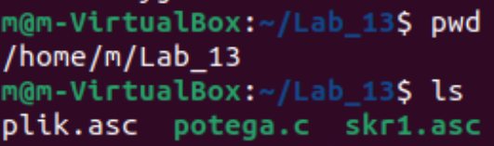
Następnie zacząłem wykonywać kolejne polecenia.
Pierwsze z nich polegało na stworzeniu funkcji power_int_rekur, która oblicza naturalne potęgi liczb całkowitych w sposób rekurencyjny. W tym celu wykorzystałem niżej przedstawiony warunek if()
assert(n>=0);
int potega=1;
if(n>0)
{
potega = potega * m * power_int_rekur(m, n-1);
}
Przykładowe potęgi obliczone przez tą funkcję:
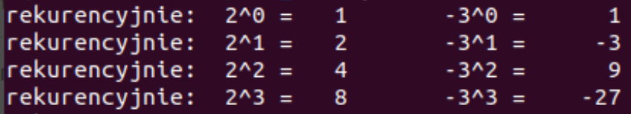
Kolejna część zadania polegała na dodaniu opcji podawania danych przy wywoływaniu programu, W tym celu dodałem 2 argumenty wejścia do funkcji main :
int main (int argc, char** argv)
Z nich sczytywane są dane wejściowe a później obliczana jest odpowiednia potęga.
int base = my_atoi( argv [1]);
int exp = my_atoi( argv [2]);
printf("Dane z linii poleceń: %d^%d=%d\n", base, exp, power_int_rekur(base,exp));
Następne polecenie polegało na wprowadzeniu zmiennej statycznej do funkcji power_int_rekur która zliczałaby liczbę wywołeń tej funkcji (Wypis był wcześniej wykomentowany z powodu ilości wywołań >100):
static int liczba_wywolan =0;
liczba_wywolan++;
printf("Wywołanie nr %d funkcji power_int_rekur\n", liczba_wywolan);
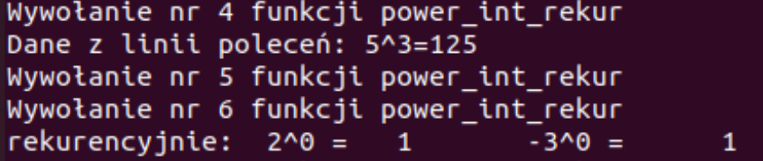
Ostatnie polecenie polegało na wprowadzeniu funkcjonalności odczytu danych z pliku. W tym celu stworzyłem odpowiedni plik, następnie dodałem do programu odpowiednie polecenia.
Poniższy kod pobiera adres pliku, sprawdza czy ów plik istnieje, a następnie sczytuje odpowiednie dane i oblicza potęgę.
FILE *plik;
plik = fopen("./plik", "r");
if (plik == NULL)
{
printf("PLIK NIE ISTNIEJE LUB JEST PUSTY!!!");
exit(0);
}
fscanf(plik, "%d %d", &base_f, &exp_f);
fclose (plik);
printf("Dane z pliku: %d^%d=%d\n", base_f, exp_f, power_int_rekur(base_f,exp_f));
Wnioski:
Rekurencja pozwala na uproszczenie struktury programu, a przez to na ułatwienie debugowania i rozszerzania istniejącego już kodu. Ponadto, rekurencja ułatwia zaimplementowanie niektórych algorytmów, poprzez rozdzielenie dużych problemów na wiele mniejszych.
Odczytywanie danych wejściowych z komendy uruchamiającej program jak i z plików pozwala na stworzenie programów z ogromną ich ilością, przez to stworzone programy mogą wykonywać dużo bardzie skomplikowane zadania jak i na działanie z szybkością nie osiągalną w przypadku ręcznego wpisywania danych.

